**ĐẠI HỌC QUỐC GIA THÀNH PHỐ HỒ CHÍ MINH**

**TRƯỜNG ĐẠI HỌC CÔNG NGHỆ THÔNG TIN**

NHóm **HNPT**: Nguyễn Hoàng Hiệp – 15520214

lê hữu phúc - 15520639

nguyễn trường thịnh - 15520844

nguyễn văn nam - 15520502

ĐỀ TÀI ỨNG DỤNG HỌC TỪ VỰNG TIẾNG ANH



BÁO CÁO ĐỒ ÁN

**Môn học: Phát triển ứng dụng trên thiết bị di động**

Giảng viên hướng dẫn : - **ThS.tHÁI DUY TÂN**

**----------------------------------------------------------------------**

**Mục lục**

***Lời cảm ơn* 6**

**1. Chương 1 : Giới thiệu tổng quan đề tài 6**

**1.1. Lý do hình hành dự án 7**

**1.2. Giải pháp 8**

**1.3. Mục tiêu và ý nghĩa của dự án 8**

**1.4. Công cụ được sử dụng trong dự án 8**

**2. Chương 2: PHÂN TÍCH YÊU CẦU CHỨC NĂNG VÀ THIẾT KẾ CƠ SỞ DỮ LIỆU. 10**

**2.1. Phân tích yêu cầu : 11**

**2.1.1. Lưu trữ tập các từ vựng 11**

**2.2. Yêu cầu chức năng : 12**

**2.3. Yêu cầu phi chức năng 12**

**2.4. Thiết kế cơ sở dữ liệu 14**

**2.4.1. Sơ đồ logic 14**

**2.4.2. Mô tả chi tiết cơ sở dữ liệu 15**

**3. Chương 3: Giới thiệu Android 17**

**3.1. Khái niệm về Android 18**

**3.1.1. Tổng quan về Android 18**

**3.1.2. Lịch sử hình thành 18**

**3.1.3. Đặc tính mở của Android 19**

**3.2. Kiến trúc của Android 20**

**3.2.1. Android Platform 22**

**3.2.2. Tầng Linux Kerner 22**

**3.2.3. Tầng native libraries 22**

**3.2.4. Tầng Runtime 23**

**3.2.5. Tầng Application Framework: 24**

**3.3. Lý do chọn Android 24**

**3.3.1. Ưu điểm khi phát triển ứng dụng trên Android 24**

**3.3.2. Nhược điểm khi phát triển ứng dụng trên Android 25**

**4. Chương 4: MÔ HÌNH VÀ MÔI TRƯỜNG PHÁT TRIỂN 26**

**4.1. Mô hình MVC 27**

**4.1.1. Tổng quan mô hình 27**

**4.1.2. Ưu nhược điểm khi sử dụng mô hình 28**

**4.1.3. Luồng sử lý trong mô hình MVC 28**

**4.1.4. Vai trò của mô hình MVC trong thiết kế lập trình ứng dụng 29**

**4.1.5. Kết luận 29**

**4.2. Hệ quản trị cơ sở dữ liệu SQLite 29**

**4.2.1. Tổng quan về SQLite 29**

**4.2.2. Tại sao chọn sử dụng SQLite 30**

**4.3. Android SDK 31**

**4.4. Máy ảo Genymotion 32**

**4.5. Android Studio 3.2.1 32**

**4.5.1. Tổng quan Android Studio 32**

**5. MÔ TẢ THÔNG TIN CHI TIẾT CÁC CHỨC NĂNG CỦA ỨNG DỤNG 34**

**5.1. Chức năng thêm một chủ đề 35**

**5.2. Chức năng sữa một chủ đề 36**

**5.3. Chức năng xóa một chủ đề 37**

**5.4. Chức năng thêm mới một từ vựng 38**

**5.5. Chức năng thêm mới một từ vựng vào một chủ đề 39**

**5.6. Chức năng chỉnh sửa một từ vựng 40**

**5.7. Chức năng xóa một từ vựng 41**

**5.8. Chức năng tra từ 42**

**5.9. Chức năng tìm kiếm chủ đề 43**

**5.10. Chức năng xem danh sách từ vựng theo chủ đề 44**

**5.11. Chức năng luyện tập ghi nhớ từ 45**

**5.12. Chức năng xem danh sách từ dạng slide 46**

**5.13. Chức năng hẹn giờ thông báo hàng ngày 47**

**5.14. Chức năng đăng ký 48**

**5.15. Chức năng đăng nhập 49**

**6. Chương 6: THIẾT KẾ GIAO DIỆN 50**

**6.1. Danh sách các giao diện. 51**

**6.2. Mô tả chi tiết cách thức giao tiếp giữa người sử dụng với các chức năng 52**

**6.2.1. Giao diện trang chủ 52**

**6.2.2. Màn hình danh sách chủ đề 53**

**6.2.3. Màn hình xem danh sách tất cả các từ 54**

**6.2.4. Màn hình danh sách từ theo chủ đề 55**

**6.2.5. Màn hình luyện tập ghi nhớ từ 57**

**6.2.6. Màn hình xem danh sách từ dạng Slide 59**

**6.2.7. Dialog tạo chủ đề mới 60**

**6.2.8. Dialog chỉnh sửa một chủ đề 61**

**6.2.9. Dialog xóa một chủ đề 62**

**6.2.10. Dialog thêm mới một từ vựng và thêm từ vào một chủ đề 62**

**6.2.11. Dialog thêm một từ có sẵn vào một chủ đề 63**

**6.2.12. Dialog chỉnh sửa thông tin từ vựng 64**

**6.2.13. Dialog xóa từ vựng 65**

**6.2.14. Màn hình hẹn giờ 65**

**7. Chương 7 : KẾT LUẬN 67**

**7.1. Bảng phân công công việc trong nhóm 68**

**7.2. Kết quả đạt được 69**

**7.3. Những hạn chế 69**

**7.4. Hướng phát triển trong tương lai 70**

**7.5. Phụ lục : Tài liệu tham khảo 70**

# Lời cảm ơn

*Lời đầu tiên , nhóm em xin được gởi lời cảm ơn đặc biệt đến Thầy -Th.s Thái Huy Tân - Giảng viên phụ trách môn phát triển ứng ụng trên thiết bị di động – trường đại học Công Nghệ Thông Tin – Đại Học Quốc Gia Tp Hồ Chí Minh .*

*Trong thời gian nhóm em làm đồ án , tụi em đã nhận được nhiều sự giúp đỡ từ Thầy. Thầy đã cung cấp đầy đủ kiến thức, chỉ bảo và đóng góp những ý kiến quý báu giúp tụi em có thể hoàn thành được đồ án môn học của mình một cách tốt nhất.*

*Xuất phát từ mục đích học tập, tìm hiểu xâu hơn các kiến thức về phát triển ứng dụng trên thiết bị di động, cũng như tìm hiểu kỹ về quy trình nghiệp vụ của các đưa ứng dụng lên CH Play. Nhóm chúng em đã thực hiện đồ án “Xây dựng một ứng học từ vựng tiếng anh – giúp thuận tiện trong việc học từ vựng tiếng anh”. Trong quá trình thực hiện đồ án, dựa trên kiến thức được Thầy cung cấp qua các buổi học lý thuyết cũng như thực hành trên lớp, kết hợp với việc tự tìm hiểu những công cụ và kiến thức mới , nhóm đã cố gắng thực hiện đồ án một cách tốt nhất .Tuy nhiên , đồ án còn chưa được hoàn hiện và có nhiều sai sót.*

*Nhóm rất mong nhận được sự góp ý từ Thầy nhằm rút ra những kinh nghiệm quý báu và hoàn thiện vốn kiến thức để nhóm có thể hoàn thành những đồ án khác trong tương lai .*

*Nhóm chúng em xin chân thành cảm ơn quý Thầy!*

***Lời Nhận Xét Của Giảng Viên***

**………………………………………………………………………………………………………………………………………………………………………………………………………………………………………………………………………………………………………………………………………………………………………………………………………………………………………………………………………………………………………………**

**………………………………………………………………………………………………………………………………………………………………………………………………………………………………………………………**

**………………………………………………………………………………………………………………………………………………………………………………………………………………………………………………………**

**…………………………………………………………………………………………………………………………………………………………………….………………………………………………………………………………..……………………………………………………………………………………………………………………………………………………………………**

**……………………………………………………………………………………………………………………………………………………………………**

1. Chương 1 : Giới thiệu tổng quan đề tài

***G****iới thiệu tổng quan về đề tài, lý do hình thành dự án. Dự án có thể giải quyết được các vấn đề gì khi được áp dụng được vào thực tiễn. Mục tiêu đạt được sau khi hoàn thành và miêu tả các công cụ được sử dụng trong đồ án* ***.***

* 1. **Lý do hình hành dự án**

Khi nhắc tới **tiếng Anh**, người ta nghĩ ngay đó là **ngôn ngữ toàn cầu**: là ngôn ngữ chính thức của **hơn 53 quốc gia và vùng lãnh thổ, là ngôn ngữ chính thức của EU và là ngôn ngữ thứ 3 được nhiều người sử dụng nhất** chỉ sau tiếng Trung Quốc và Tây Ban Nha (các bạn cần chú ý là Trung quốc có số dân hơn 1 tỷ người). Các sự kiện quốc tế , các tổ chức toàn cầu,… cũng mặc định coi tiếng Anh là ngôn ngữ giao tiếp.

Ngoài ra, tiếng Anh được hơn **400 triệu người trên toàn thế giới dùng làm tiếng mẹ đẻ**, **hơn 1 tỷ người dùng tiếng Anh là ngôn ngữ thứ hai** (theo Wikipedia), những quốc gia phát triển có thu nhập đầu người cao nhất trên thế giới đều sử dụng thành thạo tiếng Anh, hoặc được sử dụng phổ biến, được dạy là môn học trong trường…

Đối với Việt Nam, một nước đang đứng trước thời đại phát triển, mở rộng ra với cánh cửa toàn cầu hoá, bạn có thấy tầm quan trọng trong việc học tiếng Anh. Với các bạn học sinh, sinh viên, những thế hệ tương lai của đất nước, việc học tiếng Anh lại càng trở nên cần thiết hơn bao giờ hết.

Hiểu được điều đó, nên **hệ thống giáo dục của Việt Nam đã đưa tiếng Anh là môn học bắt buộc trên ghế nhà trường từ những năm tiểu học**. Tiếng Anh cũng là môn thi tốt nghiệp bắt buộc các cấp.  
Nhưng thực trạng học tiếng Anh ở Việt Nam vẫn còn là vấn đề đau đầu của các nhà làm giáo dục cũng như cha mẹ học sinh muốn con e mình giỏi tiếng Anh. **Làm thế nào để tìm được một phương pháp học tiếng Anh chuẩn, giúp con e mình tiến bộ nhanh, tại sao các bạn học sinh, sinh viên ra trường muộn thì đa số là do thiếu chứng chỉ tiếng anh.**

**Qua các vấn đề trên nhận thấy rằng việc học tiếng anh là vô cùng cần thiết. Nên nhóm đã quyết định thực hiện đồ án này. Nhắm giúp các bạn học tiêng anh cải thiện vốn từ vựng cho phong phú.**

* 1. **Giải pháp**

Dựa trên nhu cầu hiện tại và nhu cầu luyện từ vựng để mở rộng vốn kiến thức, nhóm quyết định xây dựng một ứng dụng học từ vựng tiếng anh để tiếp cận lượng khách hàng khổng lồ cũng muốn hỗ trợ các bạn cùng đang khó khăn trong việc học từ vựng. Đồng thời ứng dụng cũng cung cấp phương pháp học thuận tiện. Danh sách từ vựng theo chủ đề gây hứng thú cho người học.

* 1. **Mục tiêu và ý nghĩa của dự án**

Thứ nhất là nghiên cứu học phát triển một ứng dụng thiết bị di động trên nên tảng Android.

Xây dựng và phát triển ứng dụng nhằm phục vụ việc học từ vựng tiếng anh, theo dõi quá trình học từ vựng. Các chức năng này giúp người học dễ dàng học và tiếp cận với các từ vựng mới.

Người học sẽ dễ dàng học từ vựng tiếng anh, dù ở đâu. Chỉ cần có điện thoại là có luyện tập nâng cao vốn từ vựng tiếng anh.

Quản lý các từ vựng khó nhớ, học lại lần sau.

Giúp người học có thể học từ vựng theo từng chủ đề học theo từng loại chứng chỉ.

Giúp người học có thể dễ dàng chọn bộ từ vựng phù hợp để luyện tập.

Hướng tới đối tượng sử dụng là : các học sinh, sinh viên, cho người bận rộn, người không có máy tính, người muốn cải thiện vốn từ vựng tiếng anh.

* 1. **Công cụ được sử dụng trong dự án**

Để thực hiện dự án ứng dụng học từ vựng tiếng, nhóm đã sử dụng các công cụ sau :

* SDK: Android 9.1(pie) and 7.0(nougat)
* Công cụ IDE: Android Studio 3.2.1
* Cơ sở dữ liệu: SQLite
* SQLite Manager: tiện ích cài thêm trên chrome
* Ngôn ngữ lập trình : Java
* JDK: 9.0.1
* JRE: 9.0.1

1. Chương 2: PHÂN TÍCH YÊU CẦU CHỨC NĂNG VÀ THIẾT KẾ CƠ SỞ DỮ LIỆU.

***C****hương này sẽ đi vào phân tích các yêu cầu chức năng của hệ thống. Yêu cầu chức năng và phi chức năng, qua đó thiết kế và xây dựng cơ sỡ dữ liệu nền.*

*Xây dựng các quan hệ giữa các đối tượng tạo thành mô hình quan hệ. Mô tả chi tiết dữ liệu cho từng đối tượng.*

* 1. **Phân tích yêu cầu :**
     1. **Lưu trữ tập các từ vựng**
* Yêu cầu học từ vựng mới: Đây là cơ sở nền tảng để thực hiện các chức năng của hệ thống . Vì vậy ứng dụng cần lưu trữ những thông tin sau :

|  |  |
| --- | --- |
| Đối tượng quản lý | Dữ liệu cần lưu trữ |
| Thông tin tất cả từ vựng | Lưu thông từ vựng, từ vựng, nghĩa của từ, cách phát âm, loại từ,thuộc danh mục nào, câu ví dụ cho từ vựng đó. |
| Thông tin danh mục. | Lưu thông tin các loại từ trong tiếng anh, cách nhận biết, các từ thuộc loại từ đó. |
| Thông tin các chủ đề. | Lưu các thông tin cơ bản của chủ đề, mô tả tổng quan chủ đề. |
| Thông tin người học | Lưu các thông tin cơ bản của người học.  Số từ vựng mà người đó học được. |
| Thông tin user | Lưu User name , password , ảnh đại diện , quyền của user trong hệ thống , trạng thái , ngày tạo , ngày cập nhật thông tin. |

* Một ứng dụng học từ vựng tiếng anh cần quản lý các từ vựng tiếng anh theo chủ đề, theo danh mục.
* Mỗi từ vựng có thể nằm trong nhiều danh mục và một danh mục có thể có nhiều từ vựng.
* Mỗi từ vựng có thể thuộc nhiều thể loại và một thể loai có thể có nhiều từ vựng liên quan.
* Một khách hàng được chuyển sang thành viên Bronze nếu số từ vựng học được hơn từ 500 – 1000.
* Một khách hàng được nâng lên thành viên Sliver nếu số từ vựng học được từ 1000 đến 1500 từ.
* Một khách hàng được nâng lên thành viên Gold nếu số từ vựng học được từ 1500 đến 2000.
  1. **Yêu cầu chức năng :**
* Học từ vựng: là tùy chọn từ vựng để học, hoặc chọn theo danh mục hoặc theo chủ đề.
* Chức năng tạo danh sách yêu thích : có thể thêm từ vựng vào danh sách yêu thích
* Chức năng đăng ký , đăng nhập
* Chức năng tìm kiếm từ vựng nâng cao : Tìm các từ vựng theo danh mục, tìm kiếm các sản phẩm theo chủ đề.
* Tính năng tương thích trên nhiều thiết bị :
* Chức năng luyện tập ghi nhớ từ vựng: thông qua việc tập viết từ vựng để xác định số điểm.
  1. **Yêu cầu phi chức năng**
* Phân quyền chặt chẽ : Quản lý người dùng thông qua chức năng và dữ liệu.
* Ổn định , xử lý nhanh : Các thao tác được quản lý chặt chẽ . Các dữ liệu đã nhập được ràng buộc trên nền tảng hệ thống quản lý tổng thể . Các thủ tục sử lý và truy xuất dữ liệu được phân chia tối ưu.
* Xử lý được các vấn về khi xử lý đồng thời : giải quyết tranh chấp dữ liệu , lock-mode trách mất mát dữ liệu.và có thể khôi phục khi gặp sự cố .
* Tính năng mở và mềm dẻo
* Tính kế thừa cao : hệ thống các phân hệ kế thừa xà xử lý tự động , dữ liệu và các báo cáo có thể xuất sang các file khác nhau.
* Hỗ trợ cùng lúc nhiều người dùng: Giải pháp được thiết kế , xây dựng nhằm tận dụng tối ưu hệ thống mạng máy tính .Không hạn chế số lượng người dùng (hàng trăm khách hàng cùng sử dụng một lúc)
* Yêu cầu bảo mật :

+ Hệ thống có thể sao lưu , khôi phục dữ liệu khi có sự cố xảy ra.

+ Đảm bảo được bảo mật các tình huống tấn công website phổ biến.

* Yêu cầu hiệu xuất :

+ Thời gian load úng dụng nhanh, nhẹ

+ Thời gian để cho phép để kiểm tra kết quả tìm kiếm trung bình là 7 giây .

+ Trang web sử dụng tài nguyên hợp lý , tránh treo trình duyệt.

* Yều câu về giáo diện :

+ Thiết kế đồ họa giao diện ứng dụng đẹp mắt .

+ Giao diện thân thiện , tiện dụng .

+ Chạy tốt trên nhiều phiên bản android.

* 1. **Thiết kế cơ sở dữ liệu**
     1. **Sơ đồ logic**



Mô tả:

* Một tài khoản thuộc một người dùng và một người dùng có 1 tài khoản
* Một người dùng có nhiều từ tựng yêu thích, một chi tiết từ vựng yêu thích thuộc 1 người dùng.
* Một chi tiết yêu thích có một từ vựng, một từ vựng có thể thuộc nhiều chi tiết danh sách yêu thích
* Một từ vựng có thể thuộc nhiều loại từ, và một loại từ có nhiều từ vựng
* Một từ vựng có thể thuộc nhiều danh mục, và một danh mục có thể có nhiều từ vựng
* Một từ vựng có thể thuộc nhiều chủ đề, và một chủ đề có thể có nhiều từ vựng.
  + 1. **Mô tả chi tiết cơ sở dữ liệu**

Bảng Tài khoản:

|  |  |  |
| --- | --- | --- |
| Thuộc tính | Kiểu dữ liệu | Mô tả |
| id | Integer | Mã tài khoản |
| username | Text | Tên đăng nhập |
| password | Text | Mật khẩu |
| nguoidung_id | Integer | Mã người dùng |

Bảng Người Dùng:

|  |  |  |
| --- | --- | --- |
| Thuộc tính | Kiểu dữ liệu | Mô tả |
| id | Integer | Mã người dùng |
| ten | Text | Tên người dùng |
| tuoi | Integer | Tuổi người dùng |
| diemso | Integer | Số từ đã học |

Bảng Danh sách yêu thích:

|  |  |  |
| --- | --- | --- |
| Thuộc tính | Kiểu dữ liệu | Mô tả |
| Nguoidung_id | Integer | Mã người dùng |
| Tuvung_id | Integer | Mã từ vựng |

Bảng từ vựng TuVung:

|  |  |  |
| --- | --- | --- |
| Thuộc tính | Kiểu dữ liệu | Mô tả |
| id | Integer | Mã từ vựng |
| tuvung | Text | Từ vựng |
| nghia | Text | Nghĩa tiếng việt |
| phatam | Text | Cách phát âm |

Bảng chủ đề:

|  |  |  |
| --- | --- | --- |
| Thuộc tính | Kiểu dữ liệu | Mô tả |
| id | Integer | Mã chủ đề |
| ten | Text | Tên chủ đề |
| mota | Text | Mô tả chủ đề |

Bảng Danh Mục:

|  |  |  |
| --- | --- | --- |
| Thuộc tính | Kiểu dữ liệu | Mô tả |
| id | Integer | Mã danh mục |
| ten | Text | Tên danh mục |
| mota | Text | Mô tả danh mục |

Bảng loại từ:

|  |  |  |
| --- | --- | --- |
| Thuộc tính | Kiểu dữ liệu | Mô tả |
| id | Integer | Mã loại từ |
| ten | Text | Tên loại từ |
| mota | Text | Mô tả loại từ |
| Ký hiệu | Text | Ký kiểu loại từ |

1. ***Chương 3: Giới thiệu Android***

***G****iới thiệu khái niệm về Android là gì. Lịch sử, quá trình hình thành như thế nào. Tổng quan kiến trúc bên trong Android.Các đặt tính cơ bản và lý do vì sao nên chọn Android.*

* 1. ***Khái niệm về Android***
     1. ***Tổng quan về Android***

[Android](https://vi.wiktionary.org/wiki/android) là một [hệ điều hành](https://vi.wikipedia.org/wiki/H%E1%BB%87_%C4%91i%E1%BB%81u_h%C3%A0nh_di_%C4%91%E1%BB%99ng) dựa trên nền tảng [Linux](https://vi.wikipedia.org/wiki/Linux) được thiết kế dành cho các thiết bị di động có [màn hình cảm ứng](https://vi.wikipedia.org/wiki/M%C3%A0n_h%C3%ACnh_c%E1%BA%A3m_%E1%BB%A9ng) như [điện thoại thông minh](https://vi.wikipedia.org/wiki/%C4%90i%E1%BB%87n_tho%E1%BA%A1i_th%C3%B4ng_minh) và [máy tính bảng](https://vi.wikipedia.org/wiki/M%C3%A1y_t%C3%ADnh_b%E1%BA%A3ng).

* + 1. ***Lịch sử hình thành***

Lịch sử của Android ra đời vào vào năm 2005, là một phần của chiến lược không gian mobile. Nó là hệ điều hành nhân Linux và sau đó được goolge mua lại và họ đã đưa Android trở thành một hệ điều hành mã nguồn mở. Điều này có nghĩa là bạn có thể download mã nguồn Android và phục vụ cho những mục đích riêng của mình. Hiện tại thì Android xuất hiện hầu như trong các sản phẩm của các nhà sản xuất lớn Samsung, Sony, Htc…từ điện thoại thông minh-smart phone cho tới máy tính bảng, ti vi…Và có thể nói đây là một trong những nguyên nhân để nó phát triển mạnh tới vậy cũng là tiềm năng lớn cho các lập trình viên với hệ điều hành này.

Android có [mã nguồn mở](https://vi.wikipedia.org/wiki/Ph%E1%BA%A7n_m%E1%BB%81m_ngu%E1%BB%93n_m%E1%BB%9F) và Google phát hành mã nguồn theo [Giấy phép Apache](https://vi.wikipedia.org/wiki/Gi%E1%BA%A5y_ph%C3%A9p_Apache). Chính mã nguồn mở cùng với một giấy phép không có nhiều ràng buộc đã cho phép các nhà phát triển thiết bị, mạng di động và các lập trình viên nhiệt huyết được điều chỉnh và phân phối Android một cách tự do. Ngoài ra, Android còn có một cộng đồng lập trình viên đông đảo chuyên viết các ứng dụng để mở rộng chức năng của thiết bị, bằng một loại ngôn ngữ lập trình [Java](https://vi.wikipedia.org/wiki/Java_(ng%C3%B4n_ng%E1%BB%AF_l%E1%BA%ADp_tr%C3%ACnh)) có sửa đổi. Vào tháng 10 năm 2012, có khoảng 700.000 ứng dụng trên Android, và số lượt tải ứng dụng từ [Google Play](https://vi.wikipedia.org/wiki/Google_Play), cửa hàng ứng dụng chính của Android, ước tính khoảng 25 tỷ lượt.

Những yếu tố này đã giúp Android trở thành nền tảng điện thoại thông minh phổ biến nhất thế giới, vượt qua [Symbian OS](https://vi.wikipedia.org/wiki/Symbian_OS) vào quý 4 năm 2010, và được các công ty công nghệ lựa chọn khi họ cần một hệ điều hành không nặng nề, có khả năng tinh chỉnh, và giá rẻ chạy trên các thiết bị [công nghệ cao](https://vi.wikipedia.org/wiki/C%C3%B4ng_ngh%E1%BB%87_cao) thay vì tạo dựng từ đầu. Kết quả là mặc dù được thiết kế để chạy trên điện thoại và máy tính bảng, Android đã xuất hiện trên [TV](https://vi.wikipedia.org/wiki/Truy%E1%BB%81n_h%C3%ACnh), [máy chơi game](https://vi.wikipedia.org/w/index.php?title=M%C3%A1y_ch%C6%A1i_game&action=edit&redlink=1) và các thiết bị điện tử khác. Bản chất mở của Android cũng khích lệ một đội ngũ đông đảo lập trình viên và những người đam mê sử dụng mã nguồn mở để tạo ra những dự án do cộng đồng quản lý. Những dự án này bổ sung các tính năng cao cấp cho những người dùng thích tìm tòi hoặc đưa Android vào các thiết bị ban đầu chạy hệ điều hành khác.

Android chiếm 87,7% thị phần điện thoại thông minh trên toàn thế giới vào thời điểm quý 2 năm 2017, với tổng cộng 2 tỷ thiết bị đã được kích hoạt và 1,3 triệu lượt kích hoạt mỗi ngày. Sự thành công của hệ điều hành cũng khiến nó trở thành mục tiêu trong các vụ kiện liên quan đến bằng phát minh, góp mặt trong cái gọi là "[cuộc chiến điện thoại thông minh](https://vi.wikipedia.org/w/index.php?title=Cu%E1%BB%99c_chi%E1%BA%BFn_%C4%91i%E1%BB%87n_tho%E1%BA%A1i_th%C3%B4ng_minh&action=edit&redlink=1)" giữa các công ty công nghệ.

Đó là một sản phẩm kết tinh từ ý tưởng của Khối Liên minh thiết bị cầm tay mở do Google dẫn đầu, gồm 34 thành viên với các công ty hàng đầu về công nghệ và di động toàn cầu như Qualcomm, Intel, Motorola, Texas Instruments và LG Electronics, các nhà mạng như T-Mobile, Sprint Nextel, NTT DoCoMo và China Mobile. Các nhà phát triển có thể sử dụng miễn phí bộ Kit Android Software Development để xây dựng các ứng dụng của mình

* + 1. ***Đặc tính mở của Android***

Android được xây dựng để cho phép các nhà phát triển để tạo ra các ứng dụng di động hấp dẫn, tận dụng tất cả tính năng một chiếc điện thoại đã cung cấp. Nó được xây dựng để được thực sự mở. Ví dụ, một ứng dụng có thể gọi bất kỳ chức năng lõi của điện thoại như thực hiện cuộc gọi, gửi tin nhắn văn bản, hoặc bằng cách sử dụng máy ảnh, cho phép các nhà phát triển để tạo ra nhiều ứng dụng phong phú hơn cho người dùng (điều này hiện chưa có trên Windows Phone7 của Microsoft). Android được xây dựng trên mã nguồn mở Linux Kernel. Hơn nữa, nó sử dụng một máy ảo tuỳ chỉnh được thiết kế để tối ưu hóa bộ nhớ và tài nguyên phần cứng trong một môi trường di động.

Android không phân biệt giữa các ứng dụng lõi của điện thoại và các ứng dụng của bên thứ ba. Tất cả có thể được xây dựng để có thể truy cập bằng khả năng của một thiết bị di động cung cấp cho người sử dụng với một dải rộng các ứng dụng và dịch vụ. Với các thiết bị xây dựng trên Android, người dùng có thể hoàn toàn thích ứng với điện thoại đến lợi ích của họ. Với Android, một nhà phát triển có thể xây dựng một ứng dụng cho phép người dùng xem vị trí của bạn bè của họ và được cảnh báo khi họ đang có trong vùng phụ cận cho họ một cơ hội để kết nối.

Android cung cấp truy cập đến một loạt các thư viện công cụ hữu ích và có thể được sử dụng để xây dựng các ứng dụng phong phú. Ví dụ, Android cho phép các thiết bị giao tiếp với nhau tạo điều kiện cho đồng đẳng rich-to-peer trong ứng dụng xã hội. Ngoài ra, Android bao gồm một tập hợp đầy đủ công cụ đã được xây dựng công phu, với việc cung cấp nền tảng phát triển, với năng suất cao và cái nhìn sâu vào các ứng dụng .

* 1. ***Kiến trúc của Android***

"Understanding Android" là cách mà ta tiếp cận lập trình Android và thấu hiểu kiến trúc hệ thống của nó. Chúng ta có thể không cần hiểu rõ cấu trúc của một HDH nhưng Chúng ta vẫn có thể lập trình một ứng dụng trên HDH đó, đây là điều mà nhà sản xuất muốn khi release SDK với một framework có sẵn của họ. Như chúng ta biết điều này cũng có mặt tốt và xấu. Framework là một tầng cao cấp dành cho lập trình viên, nó đều có giới hạn của nó, chúng ta có thể chỉ có thể lập trình những ứng dụng phổ biến nhưng không nên tiến tới những ứng dụng cao cấp đi sâu vào hệ thống của HDH. Theo cách của mình, trước khi bắt đầu học Android, chúng ta nên nghiên cứu qua bản thân HDH Android, chúng ta không cần phải hiểu rõ nó như thể nào, mục đích quan trọng nhất của chúng ta là có cái nhìn chung và toàn diện nhất về Android

**Ảnh có chứa văn bản

Mô tả được tạo với mức tin cậy cao**

* + 1. ***Android Platform***

Bao gồm HDH Android đầy đủ tính năng, các ứng dụng và các tầng trung gian để developer có thể mở rộng, tùy chỉnh hoặc thêm vào các component của họ.

Có 4 tầng cơ bản trong HDH Android: Application Framework, Android Runtime, Native Libraries, Linux Kernel ... Mỗi tầng làm việc đều nhờ sự giúp đỡ của tầng bên dưới.

* + 1. ***Tầng Linux Kerner***

Đây là nhân của HDH Android, mọi xử lý của hệ thống đều phải thông qua tầng này. Linux Kernel cung cấp các trình điều khiển thiết bị phần cứng (driver) như: camera, USB, Wifi, Bluetooth, Display, Power Management ... Android dựa trên Linux phiên bản 2.6 lựa chọn các tính năng cốt lõi như bảo mật, quản lý bộ nhớ, quản lý tiến trình, mạng stack và các trình điều khiển phần cứng. Kernel hoạt động như một lớp trừu tượng giữa phần cứng và phần mềm còn lại của hệ thống.

Ở lớp cuối cùng là Linux – Linux 3.6 với khoảng 115 bản vá. Nó cung cấp một mức độ trừu tượng giữa các thiết bị phần cứng và nó có chứa tất cả các trình điều khiển phần cứng cần thiết như máy ảnh, bàn phím, màn hình, vv Ngoài ra, hạt nhân xử lý tất cả những điều mà Linux thực hiện tốt như mạng và một mảng rộng lớn của các trình điều khiển thiết bị.

* + 1. ***Tầng native libraries***

Thể loại này bao gồm các thư viện Java hỗ trợ cho phát triển Android. Ví dụ về các thư viện trong thể loại này bao gồm các thư viện khung ứng dụng bổ sung như xây dựng giao diện, vẽ đồ họa và truy cập cơ sở dữ liệu. Một bản tóm tắt của một số thư viện Android cốt lỗi có sẵn cho các nhà phát triển Android là như sau:

* System C library - có nguồn gốc từ hệ thống thư viện chuẩn C (libc), điều chỉnh các thiết bị nhúng trên Linux.
* Media Libraries - mở rộng từ PacketVideo's OpenCORE; thư viện hỗ trợ playback và recording của nhiều định dạng video và image phổ biến: MPEG4, H.264, MP3, AAC, AMR, JPG, and PNG
* Surface Manager - quản lý việc hiển thị và kết hợp đồ họa 2D và 3D.
* LibWebCore - Android dùng lại webkit engine cho việc render trình duyệt mặc định của HDH Android browser và cho dạng web nhúng (như HTML nhúng)
* SGL - 2D engine
* 3D libraries - Thư viện 3D dựa trên OpenGL ES 1.0 API, có nâng cấp tăng tốc "hardware 3D acceleration"
* FreeType - render bitmap và vector font.
* SQLite - quản lý database của ứng dụng.
  + 1. ***Tầng Runtime***

Đây là phần thứ ba của kiến trúc và có sẵn trên lớp thứ hai từ dưới lên. Phần này cung cấp một thành phần quan trọng được gọi là Dalvik Virtual Machine là một loại của Java Virtual Machine thiết kế đặc biệt và tối ưu hóa cho Android.

Dalvik VM sử dụng các tính năng cốt lõi Linux như quản lý bộ nhớ và đa luồng, mà là nội tại trong ngôn ngữ Java. Dalvik VM cho phép mọi ứng dụng Android chạy trong tiến trình riêng của nó, với yêu cầu của riêng mình trong máy ảo Dalvik.

The Android runtime cũng cung cấp một tập các thư viện lõi cho phép các nhà phát triển ứng dụng Android để viết các ứng dụng Android sử dụng tiêu chuẩn ngôn ngữ lập trình Java.

* + 1. ***Tầng Application Framework:***

Đây là tầng mà Google xây dựng cho các developer để phát triển các ứng dụng của họ trên Android, chỉ bằng cách gọi các API có sẵn mà Google đã viết để sử dụng các tính năng của phần cứng mà không cần hiểu cấu trúc bên dưới.

Bằng cách cung cấp một nền tảng phát triển mở, Android cho các nhà phát triển khả năng xây dựng các ứng dụng cực kỳ phong phú và sáng tạo. Nhà phát triển được tự do tận dụng các thiết bị phần cứng, thông tin địa điểm truy cập, các dịch vụ chạy nền, thiết lập hệ thống báo thức, thêm các thông báo để các thanh trạng thái, và nhiều, nhiều hơn nữa.

Tất cả các ứng dụng thường gồm một bộ các dịch vụ và hệ thống cơ bản sau:

* View UI dùng để xây dựng layout của ứng dụng bao gồm: list view, text field, button, dialog, form ...
* Content Providers cho phép các ứng dụng có thể truy cập dữ liệu từ các ứng dụng khác (như ứng dụng của ta có thể lấy thông tin Contacts của điện thoại Android), hoặc để chia sẻ dữ liệu của riêng ứng dụng.
* Resource Manager cung cấp cách thức truy cập đến non-code resources như các asset, graphic, image, music, video ...
* Notification Manager cho phép tất cả các ứng dụng hiển thị thông báo của mình trên HDH.
* Activity Manager quản lý vòng đời của các ứng dụng.
  1. ***Lý do chọn Android***
     1. ***Ưu điểm khi phát triển ứng dụng trên Android***
* Là hệ điều hành có mã nguồn mở nên khả năng tuỳ biến cao, có thể tùy ý chỉnh sửa mà không có sự can thiệp hay cấm cản từ Google.
* Đa dạng sản phẩm, rất nhiều hãng điện thoại, thiết bị công nghệ đã ưu ái chọn Android cho thiết bị của họ, giá cả thì hợp lý từ bình dân đến cao cấp.
* Kho ứng dụng Google Play Store đồ sộ.
* Thân thiện và dễ sử dụng.
* Khả năng đa nhiệm, chạy cùng lúc nhiều ứng dụng cao.
  + 1. ***Nhược điểm khi phát triển ứng dụng trên Android***
* Dễ nhiễm phần mềm độc hại và virus. Do tính chất mã nguồn mở, nhiều phần mềm không được kiểm soát có chất lượng không tốt hoặc lỗi bảo mật vẫn được sử dụng.
* Kho ứng dụng quá nhiều dẫn đến khó kiểm soát chất lượng, thiếu các ứng dụng thật sự tốt.
* Sự phân mảnh lớn. Trong khi một số thiết bị Android xuất sắc đã trình làng như [Galaxy S5](https://www.dienmayxanh.com/dien-thoai/samsung-galaxy-s5-g900), [Galaxy Note 4](https://www.dienmayxanh.com/dien-thoai/samsung-galaxy-note-4), [Xperia Z3](https://www.dienmayxanh.com/dien-thoai/sony-xperia-z3)…, vẫn còn rất nhiều sản phẩm giá rẻ bình thường khác.
* Cập nhật không tự động với tất cả thiết bị. Khi một phiên bản hệ điều hành mới ra mắt, không phải tất cả sản phẩm đều được cập nhật, thậm chí nếu muốn trải nghiệm bạn thường xuyên phải mua mới thiết bị.

1. ***Chương 4: MÔ HÌNH VÀ MÔI TRƯỜNG PHÁT TRIỂN***

***C****hương này, sẽ giới thiệu các mô hình, các công nghệ được nhóm sử dụng trong quá trình phát triển đồ án. Nêu ra các ưu điểm, nhược điểm của từng mô hình và lý do vì sao nhóm chọn mô hình hay môi trường phát triển này. Chúng ta sẽ dần làm quen với Android Development Tool plug-in, thông qua Android SDK và công cụ của nó, chạy một ứng dụng Android trên Emulator(tạm dịch là trình giả lập giao diện của Android trên PC). Với những kĩ năng đó trong tay, chúng ta sẽ tìm hiểu các gói Java packages được cung cấp trong SDK giúp nâng cao khả năng lập trình trên Android.*

* 1. **Mô hình MVC** 
     1. **Tổng quan mô hình**

MVC là chữ viết tắt của **M**odel - **V**iew - **C**ontroller, đây là một mô hình kiến phần mềm được tạo ra với mục đích quản lý và xây dựng dự án phần mềm có hệ thống hơn. Mô hình này được dùng khá rộng rãi và đặc biệt là trong các ngôn ngữ lập trình web. Trong PHP hiện tại có khá nhiều Framework và tất cả đều xây dựng từ mô hình MVC qua đó có thể thấy sự quan trọng và độ phổ biên của mô hình .

Trong mô hình :

* Model: có nhiệm vụ thao tác với cơ sở dữ liệu, nghĩa là nó sẽ chứa tất cả các hàm, các phương thức truy vấn trực tiếp với dữ liệu và controller sẽ thông qua các hàm, phương thức đó để lấy dữ liệu rồi gửi qua View
* View: có nhiệm vụ tiếp nhận dữ liệu từ controller và hiển thị nội dung sang các đoạn mã HTML, bạn có thể hiểu nôm na đây người ta còn gọi là thành phần giao diện.
* Controller: đóng vài trò trung gian giữa Model và View. Nó có nhiệm vụ tiếp nhận yêu cầu từ client sau đó xử lý request, load model tương ứng và gửi data qua view tương ứng rồi trả kết quả về cho client

**Ảnh có chứa văn bản

Mô tả được tạo với mức tin cậy rất cao**

* + 1. **Ưu nhược điểm khi sử dụng mô hình**

Ưu điểm:

* Hệ thống phân ra từng phần nên dễ dáng phát triển
* Chia thành nhiều modun nhỏ nên nhiều người có thể làm chung dự án
* Vấn đề bảo trì cũng tương đối ok, dễ nâng cấp
* Dễ dàng debug trong quá trình xây dựng

Nhược điểm:

* Hệ thống sẽ chạy chậm hơn PHP thuần, tuy nhiên nó ko phải là vấn đề quá lớn
* Xây dựng cầu kì và mất thời gian để xây dựng thư viện, cấu trúc
  + 1. **Luồng sử lý trong mô hình MVC**

Hình ảnh sau sẽ minh họa về luồng sử lý trong mô hình:

**Ảnh có chứa văn bản

Mô tả được tạo với mức tin cậy rất cao**

**Giải thích hình ảnh :**

Khi có một yêu cầu từ phía máy client gửi đến server, bộ phận Controller sẽ tiếp nhận và có nhiệm vụ xử lý yêu cầu đó. Ngoài ra, khi cần thiết, nó sẽ gọi đến thành phần Model, là bộ phận làm việc với Database.

Khi xử lý xong yêu cầu, tất cả kết quả trả về được đẩy đến View, tại View sẽ get ra mã HTML thành giao diện và trả HTML về hiển thị trên trình duyệt.

* + 1. **Vai trò của mô hình MVC trong thiết kế lập trình ứng dụng**
* Đây là một mô hình đơn giản và bạn có thể áp dụng với nhiều dự án khác nhau.
* Khả năng ứng dụng mô hình MVC rộng, không cần phụ thuộc vào ngô ngữ, nền tảng nào.
* Đây là mô hình chuẩn cho nhiều dự án, bạn chỉ cần tham gia một dự án mô hình MVC thì bạn có thể tham gia bất cứ dự án nào khác.
* Ưu điểm quan trọng của mô hình MVC là giúp các nhà đầu tư, nhà quản lý hiểu được quy trình hoạt động của một dự án và giúp các lập trình viên dễ dàng quản lý các dự án.
* Mô hình MVC có 3 lớp rõ ràng nên giúp bạn quản lý các ứng dụng dễ dàng.
* Bạn có thể thiết kế hạn tầng quản lý định tuyến hiệu quả và xử lý quản lý các yêu cầu của khách hàng nhanh chóng, chính xác.
* Hỗ trợ hiệu quả cho các mô hình TDD (mô hình phát triển ứng dụng hướng kiểm thử).
  + 1. **Kết luận**

Để lập trình chuyên nghiệp , là việc trong nhóm nhiều người , việc áp dụng mô hình thiết kế là điều bắt buột . Mô hình MVC là mô hình khá đơn giản thích hợp cho những người chưa nhiều kinh nghiệm . Và là một mô hình rất phổ biến .

* 1. **Hệ quản trị cơ sở dữ liệu SQLite**
     1. **Tổng quan về SQLite**

SQLite là một thư viện phần mềm mà triển khai một SQL Database Engine truyền thống, không cần Server, không cần cấu hình và nhỏ gọn. SQLite là một trong những Database Engine phát triển nhanh nhất, nhưng sự phát triển của nó là về mặt tính phổ biến, không phải là về mặt kích cỡ. SQLite là mã nguồn mở.

Nói một cách đơn giản SQLite là phần mềm quản lý cơ sở dữ liệu (DBMS) tương tự như Mysql, PostgreSQL... Đặc điểm của SQLite là gọn, nhẹ, đơn giản. Chương trình gồm 1 file duy nhất vỏn vẹn chưa đến 400kB, không cần cài đặt, không cần cấu hình hay khởi động mà có thể sử dụng ngay. Dữ liệu Database cũng được lưu ở một file duy nhất. Không có khái niệm user, password hay quyền hạn trong SQLite Database.

SQLite không thích hợp với những hệ thống lớn nhưng ở quy mô vừa tầm thì SQLite phát huy uy lực và không hề yếu kém về mặt chức năng hay tốc độ. Với các đặc điểm trên SQLite được sử dụng nhiều trong việc phát triển, thử nghiệm … và là sự lưa chọn phù hợp cho những người bắt đầu học Database.

SQLite Engine không là một Standalone Process giống như các cơ sở dữ liệu khác, bạn có thể liên kết nó một cách tĩnh hoặc một cách động tùy theo yêu cầu với ứng dụng của bạn. SQLite truy cập các file lưu giữ của nó một cách trực tiếp.

* + 1. **Tại sao chọn sử dụng SQLite**
* SQLite không yêu cầu một tiến trình Server riêng rẽ để hoạt động.
* SQLite không cần cấu hình, nghĩa là không cần thiết phải cài đặt.
* Một SQLite Database đầy đủ được lưu giữ trong một disk file đơn.
* SQLite là rất nhỏ gọn, nhỏ hơn 400kB đã đươc cấu hình đầy đủ hoặc nhỏ hơn 250kB khi đã bỏ qua các tính năng tùy ý.
* SQLite là tự chứa, nghĩa là không có sự phụ thuộc vào ngoại vi.
* Các Transaction trong SQLite là tuân theo đầy đủ chuẩn ACID, đảm bảo truy cập an toàn từ nhiều tiến trình hoặc thread.
* SQLite hỗ trợ hầu hết các tính năng của một ngôn ngữ truy vấn trong chuẩn SQL92.
* SQLite được viết bằng ANSI-C và cung cấp API đơn giản và dễ dàng sử dụng.
* SQLite là có sẵn trên UNIX (Linux, Mac OS-X, Android, iOS) và Windows (Win32, WinCE, WinRT).
  1. **Android SDK**

Android SDK, viết tắt của Android Software Development Kit, có thể gọi là “công cụ phát triển phần mềm” mà cụ thể ở đây là phát triển ứng dụng cho Android OS. Đến đây thì chắc các chúng ta cũng đã hiểu đơn giản Google Adroid SDK là bộ công cụ được chính Google xây dựng và phát hành miễn phí đến giới Developer để họ dễ dàng xây dựng và phát triển các ứng dụng chạy được trên Android OS. Android SDK có các đặc tính sau:

* Được phát triển và cung cấp miễn phí
* Truy cập đến phần cứng Wi-Fi.
* GSM, EDGE và tính năng mạng 3G cho phép việc chuyển dữ liệu, gọi điện hay gửi tin SMS trong mạng di động.
* Gói API toàn diện cho các dịch vụ nền tảng ví dụ như GPS.
* Truy cập toàn bộ phần cứng điều khiển đa phương tiện như chơi nhạc, ghi âm hay sử dụng microphone và camera.
* Chia sẻ dữ liệu trong kho dữ liệu.
* Tích hợp trình duyệt dựa trên bộ WebKit (mã nguồn mở).
* P2P hổ trợ sử dung Google Talk.
* Hỗ trợ tốt đồ họa 3D nhờ sử dụng OpenGL ES.

Android SDK cần phải được cài đặt để xây dựng các ứng dụng Android. Android SDK bao gồm tài liệu tích hợp HTML_base lõi chính của Javadoc để thể hiện các gói và lớp trong Java.

* 1. **Máy ảo Genymotion**

Một trong những thành phần quan trọng của Android là máy ảo Dalvik. Thay vì sử dụng máy ảo Java như trước kia Android sử dùng máy ảo của riêng nó được thiết kế để bảo đảm rằng đa ứng dụng có thể chạy mượt mà trên một thiết bị di động.

Genymotion là loại máy ảo dành cho Android được sử dụng rất phổ biến hiện nay.

Lý do chọn Genymotion:

* Tốc độ khởi động hay tắt đi rất rất nhanh.
* Máy ảo hỗ trợ khá nhiều chức năng với các công cụ tuỳ biến dễ sử dụng và được tích hợp trực tiếp trên máy ảo.
* Kích thước máy ảo của Genymotion nhỏ hơn rất nhiều so với máy ảo Android Emulator của Google.
* Bộ tài liệu hướng dẫn khá đầy đủ, chi tiết và có ví dụ minh hoạ.
* Hỗ trợ người sử dụng rất nhanh và nhiệt tình.

Nhược điểm:

Có một điều hơi bất cập một chút là ở việc trả phí. Ở mức độ sử dụng miễn phí thì cơ bản dùng được một vài chức năng liên quan tới phần cứng, ví dụ như camera...còn nếu muốn sử dụng các chức năng phức tạp hơn như nhắn tin, gọi điện, GPS...thì các lập trình viên phải đăng kí trả phí sử dụng hàng tháng.

* 1. **Android Studio 3.2.1**
     1. **Tổng quan Android Studio**

Để phát triển các ứng dụng mobile chạy trên hệ điều hành Android thì bạn cần một máy tính trên đó có cài đặt Android Studio. Trong bài viết này chúng ta sẽ cùng nhau tìm hiểu về Android Studio, cách cài đặt và sử dụng Android Studio để tạo một ứng dụng đơn giản có tên là Hello World. Bài viết này áp dụng trên hệ điều hành Windows do đó bạn cần một máy tính chạy hệ điều hành Windows.

**Android Studio** là một phầm mềm bao gồm các bộ công cụ khác nhau dùng để phát triển ứng dụng chạy trên thiết bị sử dụng hệ điều hành Android như các loại điện thoại smartphone, các tablet... Android Studio được đóng gói với một bộ code editor, debugger, các công cụ performance tool và một hệ thống build/deploy (trong đó có trình giả lập simulator để giả lập môi trường của thiết bị điện thoại hoặc tablet trên máy tính) cho phép các lập trình viên có thể nhanh chóng phát triển các ứng dụng từ đơn giản tới phức tạp.

1. MÔ TẢ THÔNG TIN CHI TIẾT CÁC CHỨC NĂNG CỦA ỨNG DỤNG

***G****iới thiệu chi tiết các chức năng mà ứng dụng cung cấp, đối tượng người dùng hướng đến, mục đích của chức năng. Quy trình xây dựng từng chức năng****.***

* 1. **Chức năng thêm một chủ đề**



Đặc tả:

* Các thành phần trong hệ thống trong chức năng “thêm chủ đề”: Người dùng, giao diện, hệ thống, CSDL
* Khái quát các bước trong chức năng “thêm chủ đề” dựa vào sơ đồ:
* Người dùng: Người dùng yêu cầu thêm chủ đề, Nhập thông tin chủ đề được yêu cầu thêm.
* ứng dụng cụ thể là giao diện thêm chủ đề: Tiến hành kiểm tra hợp lệ, xử lý thêm của người dùng nhập vào.
* Đảm bảo người dùng phải nhập kí tự cho phép mới được tiến hành thêm dữ liệu, gửi thông tin yêu cầu thêm chủ đề lên hệ thống, đồng thời thông báo cho người dùng.
* Hệ thống: Tiến hành kiểm tra tính hợp lệ của yêu cầu, đồng thời kiểm tra xem chủ đề đó đã có sẵn chưa? Gửi yêu cầu đến csdl, trả thông báo cho người dùng
* Cơ sở dữ liệu: Thêm dữu liệu theo yêu cầu từ hệ thống, trả về kết quả theo yêu cầu
  1. **Chức năng sữa một chủ đề**



Đặc tả:

Các thành phần trong hệ thống trong chức năng “sửa chủ đề”:Người dùng, giao diện, hệ thống, CSDL

Khái quát các bước trong chức năng “sửa chủ đề” dựa vào sơ đồ:

* Người dùng: Người dùng yêu cầu sửa chủ đề, chọn chủ đề muốn sửa.
* ứng dụng cụ thể là giao diện sửa chủ đề: Tiến hành kiểm tra hợp lệ, xử lý sửa chủ đề của người dùng đã chọn.

Đảm bảo người dùng phải chọn chủ đề mới được tiến hành sửa dữ liệu, gửi thông tin yêu cầu sửa chủ đề lên hệ thống, đồng thời thông báo cho người dùng.

* Hệ thống: Tiến hành kiểm tra tính hợp lệ của yêu cầu, đồng thời kiểm tra xem chủ đề đó đã có sẵn, gửi yêu cầu đến csdl, trả thông báo cho người dùng
* Cơ sở dữ liệu: sửa dữu liệu theo yêu cầu từ hệ thống, trả về kết quả theo yêu cầu
  1. **Chức năng xóa một chủ đề**



Đặc tả:

Các thành phần trong hệ thống trong chức năng “xóa chủ đề”:Người dùng, giao diện, hệ thống, CSDL

Khái quát các bước trong chức năng “xóa chủ đề” dựa vào sơ đồ:

* Người dùng: Người dùng yêu cầu xóa chủ đề, chọn chủ đề muốn xóa.
* ứng dụng cụ thể là giao diện xóa chủ đề: Tiến hành kiểm tra hợp lệ, xử lý xóa chủ đề của người dùng đã chọn.

Đảm bảo người dùng phải chọn chủ đề mới được tiến hành xóa dữ liệu, gửi thông tin yêu cầu xóa chủ đề lên hệ thống, đồng thời thông báo cho người dùng.

* Hệ thống: Tiến hành kiểm tra tính hợp lệ của yêu cầu, đồng thời kiểm tra xem chủ đề đó đã có sẵn, gửi yêu cầu đến csdl, trả thông báo cho người dùng
* Cơ sở dữ liệu: xóa dữu liệu theo yêu cầu từ hệ thống, trả về kết quả theo yêu cầu
  1. **Chức năng thêm mới một từ vựng**



Đặc tả:

Các thành phần trong hệ thống trong chức năng “Thêm từ vựng”: Người dùng, giao diện, hệ thống, CSDL

Khái quát các bước trong chức năng “Thêm từ vựng” dựa vào sơ đồ:

* Người dùng: Người dùng yêu cầu thêm từ vựng, nhập thông tin từ vựng muốn thêm
* Ứng dụng cụ thể là giao diện thêm tự vựng: Tiến hành kiểm tra hợp lệ, xử lý thêm từ vựng của người dùng đã nhập.

Đảm bảo người dùng phải nhập từ vững mới tiến hành thêm từ vựng, gửi thông tin yêu cầu thêm từ vựng lên hệ thống, đồng thời thông báo cho người dùng.

* Hệ thống: Tiến hành kiểm tra tính hợp lệ của yêu cầu, đồng thời kiểm tra xem từ vựng đó đã có sẵn, gửi yêu cầu đến csdl, trả thông báo cho người dùng
* Cơ sở dữ liệu: Thêm từ vựng theo yêu cầu từ hệ thống, trả về kết quả theo yêu cầu
  1. **Chức năng thêm mới một từ vựng vào một chủ đề**



Các thành phần trong hệ thống trong chức năng “Thêm từ vựng vào một chủ đề”: Người dùng, giao diện, hệ thống, CSDL

Khái quát các bước trong chức năng “Thêm từ vựng vào một chủ đề” dựa vào sơ đồ:

* Người dùng: Người dùng yêu cầu thêm từ vựng vào một chủ đề, chọn chủ đề muốn thêm, nhập thông tin từ vựng muốn được thêm vào.
* Ứng dụng cụ thể là giao diện thêm tự vựng vào chủ đề: Tiến hành kiểm tra hợp lệ, xử lý thêm từ vựng của người dùng đã nhập.

Đảm bảo người dùng phải chọn chủ đề muốn thêm và nhập từ vững mới tiến hành thêm từ vựng, gửi thông tin yêu cầu thêm từ vựng lên hệ thống, đồng thời thông báo cho người dùng.

* Hệ thống: Tiến hành kiểm tra tính hợp lệ của yêu cầu, đồng thời kiểm tra xem từ vựng đó đã có sẵn, gửi yêu cầu đến csdl, trả thông báo cho người dùng
* Cơ sở dữ liệu: Thêmtừ vựng vào chủ đề theo yêu cầu từ hệ thống, trả về kết quả theo yêu cầu
  1. **Chức năng chỉnh sửa một từ vựng**

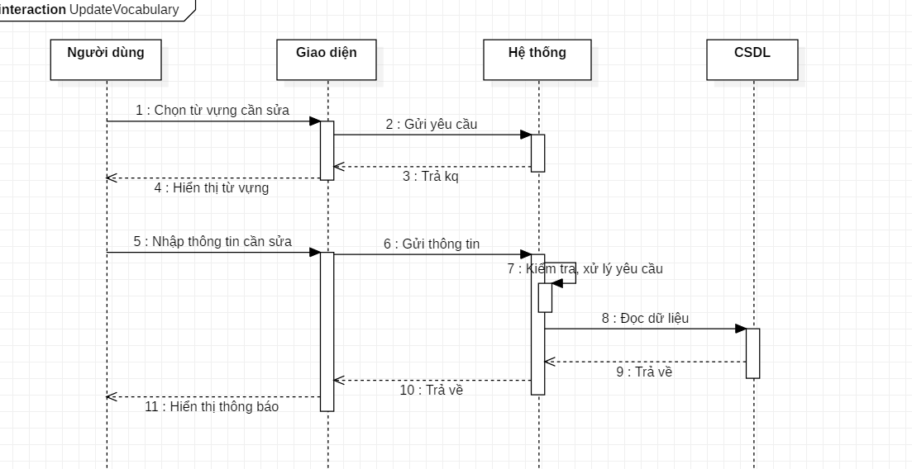

Các thành phần trong hệ thống trong chức năng đăng nhập: Giao diện đăng nhập, hệ thống, cơ sở dữ liệu.

Khái quát các bước trong chức năng đăng nhập dựa vào sơ đồ:

* Người dùng: Chọn từ vựng cần sửa trên giao diện và nhập thông tin cần sửa.
* Giao diện: Gửi thông tin, nhận kết quả từ hệ thống và hiển thị cho người dùng.
* Hệ thống: Tiến hành kiểm tra tính hợp lệ của yêu cầu và xử lý thông qua việc đọc dữ liệu từ CSDL và trả về kết quả.
* CSDL: Lưu dữ liệu và trả về kết quả.
  1. **Chức năng xóa một từ vựng**

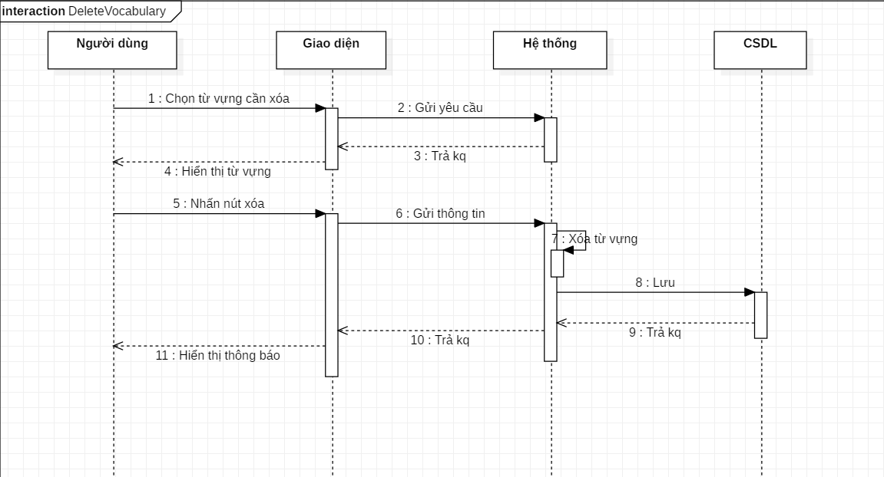

Các thành phần trong hệ thống trong chức năng đăng nhập: Giao diện đăng nhập, hệ thống, cơ sở dữ liệu.

Khái quát các bước trong chức năng đăng nhập dựa vào sơ đồ:

* Người dùng: Chọn từ vựng và nhấn nút xóa trên giao diện.
* Giao diện: Gửi thông tin đến hệ thống và trả về kết quả cho người dùng.
* Hệ thống: Tiến hành thực hiện xóa từ vựng dưới CSDL và lưu lại. Trả kết quả cho giao diện.

CSDL: Lưu dữ liệu và trả kết quả.

* 1. **Chức năng tra từ**

Các thành phần trong hệ thống trong chức năng đăng nhập: Giao diện đăng nhập, hệ thống, cơ sở dữ liệu.

Khái quát các bước trong chức năng đăng nhập dựa vào sơ đồ:

* Người dùng: Chọn chức năng tìm kiếm và nhập từ vựng cần tìm.
* Giao diện: Gửi thông tin đến hệ thống và hiển thị kết quả cho người dùng.
* Hệ thống: Kiểm tra dữ liệu từ vựng thông qua đọc dữ liệu dưới CSDL và trả kết quả về giao diện.
* CSDL: Gửi dữ liệu lên hệ thống.
  1. **Chức năng tìm kiếm chủ đề**

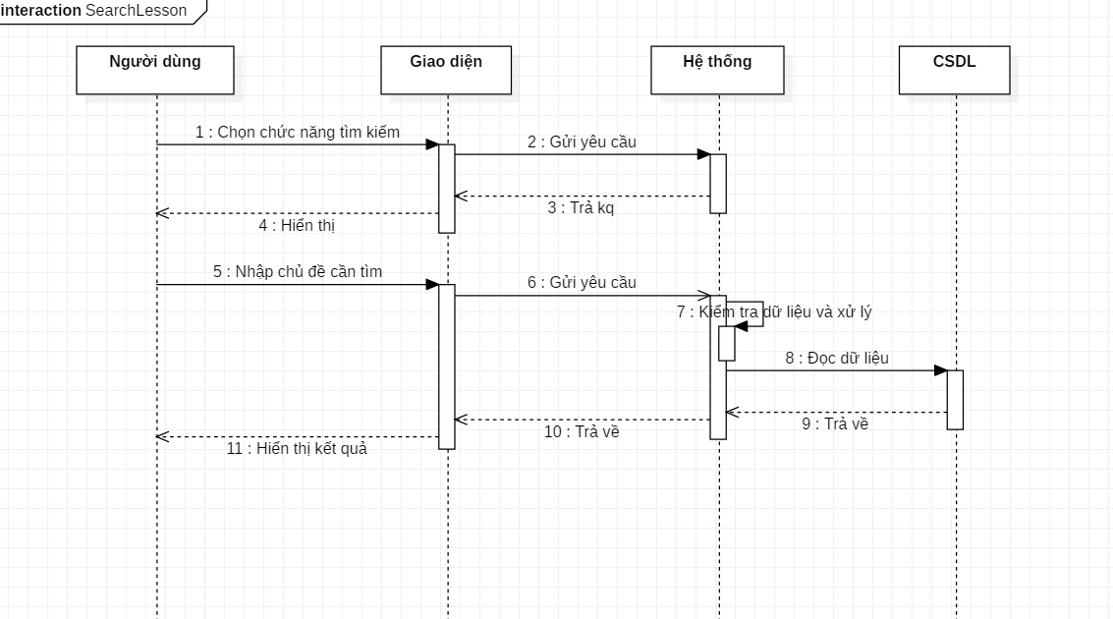

Các thành phần trong hệ thống trong chức năng đăng nhập: Giao diện đăng nhập, hệ thống, cơ sở dữ liệu.

Khái quát các bước trong chức năng đăng nhập dựa vào sơ đồ:

* Người dùng: Chọn chức năng tìm kiếm và nhập chủ đề cần tìm.
* Giao diện: Gửi thông tin đến hệ thống và hiển thị kết quả cho người dùng.
* Hệ thống: Kiểm tra dữ liệu chủ đề thông qua đọc dữ liệu dưới CSDL và trả kết quả về giao diện.
* CSDL: Gửi dữ liệu lên hệ thống.
  1. **Chức năng xem danh sách từ vựng theo chủ đề**



Các thành phần trong hệ thống trong chức năng xem danh sách từ vựng theo chủ đề: Giao diện đăng nhập, hệ thống, cơ sở dữ liệu.

Khái quát các bước trong chức năng xem danh sách từ vựng theo chủ đề dựa vào sơ đồ:

* Người dùng: Chọn chủ đề trong danh sách các chủ đề để hiển thị danh sách từ vựng của chủ đề đó.
* Giao diện: Gửi thông tin, nhận kết quả từ hệ thống và hiển thị cho người dùng.
* Hệ thống: Tiến hành kiểm tra tính hợp lệ của yêu cầu và xử lý thông qua việc đọc dữ liệu từ CSDL và trả về kết quả.

CSDL: Lưu dữ liệu và trả về kết quả

* 1. **Chức năng luyện tập ghi nhớ từ**



Các thành phần trong hệ thống trong chức năng luyện tập ghi nhớ từ: Giao diện đăng nhập, hệ thống, cơ sở dữ liệu.

Khái quát các bước trong chức năng luyện tập ghi nhớ từ dựa vào sơ đồ:

* Người dùng: Chọn chủ đề trong danh sách các chủ đề để luyện tập.
* Giao diện: Gửi thông tin, nhận kết quả từ hệ thống và hiển thị cho người dùng.
* Hệ thống: Tiến hành kiểm tra tính hợp lệ của yêu cầu và xử lý thông qua việc đọc dữ liệu từ CSDL và trả về kết quả.
* CSDL: Lưu dữ liệu và trả về kết quả.
  1. **Chức năng xem danh sách từ dạng slide**



Các thành phần trong hệ thống trong chức năng xem danh sách các từ trong 1 chủ đề dưới dạng slide: Giao diện đăng nhập, hệ thống, cơ sở dữ liệu.

Khái quát các bước trong chức năng xem danh sách các từ trong 1 chủ đề dưới dạng slide dựa vào sơ đồ:

* Người dùng: Chọn chủ đề trong danh sách các chủ đề để luyện tập, chọn xem dưới dạng slide.
* Giao diện: Gửi thông tin, nhận kết quả từ hệ thống và hiển thị cho người dùng.
* Hệ thống: Tiến hành kiểm tra tính hợp lệ của yêu cầu và xử lý thông qua việc đọc dữ liệu từ CSDL và trả về kết quả.
* CSDL: Lưu dữ liệu và trả về kết quả.
  1. **Chức năng hẹn giờ thông báo hàng ngày**



Các thành phần trong hệ thống trong chức năng hẹn giờ thông báo hàng ngày: Giao diện đăng nhập, hệ thống, cơ sở dữ liệu.

Khái quát các bước trong chức năng hẹn giờ thông báo hàng ngày dựa vào sơ đồ:

* Người dùng: Chọn mục hẹn giờ trong giao diện chính, hẹn giờ.
* Giao diện: Gửi thông tin, nhận kết quả từ hệ thống và hiển thị cho người dùng.
* Hệ thống: Tiến hành kiểm tra tính hợp lệ của yêu cầu và xử lý thông qua việc đọc dữ liệu từ CSDL và trả về kết quả.
* CSDL: Lưu dữ liệu và trả về kết quả.
  1. **Chức năng đăng ký**

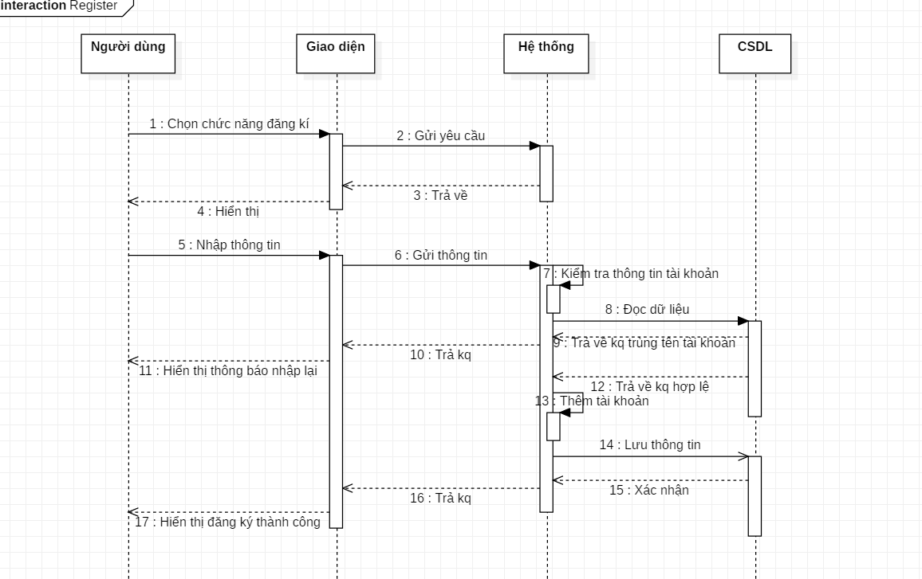

Các thành phần trong hệ thống trong chức năng đăng nhập: Giao diện đăng nhập, hệ thống, cơ sở dữ liệu.

Khái quát các bước trong chức năng đăng nhập dựa vào sơ đồ:

* Người dùng: Chọn chức năng đăng ký và nhập thông tin.
* Giao diện: Gửi thông tin, nhận kết quả từ hệ thống và hiển thị cho người dùng.
* Hệ thống: Kiểm tra tính hợp lệ thông tin người dùng nhập vào và dữ liệu đã có trong CSDL chưa ? Nếu có, trả kết quả về giao diện thông báo người dùng nhập lại. Nếu chưa có thì tiến hành xử lý, lưu thông tin xuống CSDL và trả kết quả về giao diện thông báo đăng ký thành công.

CSDL: Gửi dữ liệu lên hệ thống kiểm tra. Tiến hành lưu dữ liệu mới.

* 1. **Chức năng đăng nhập**

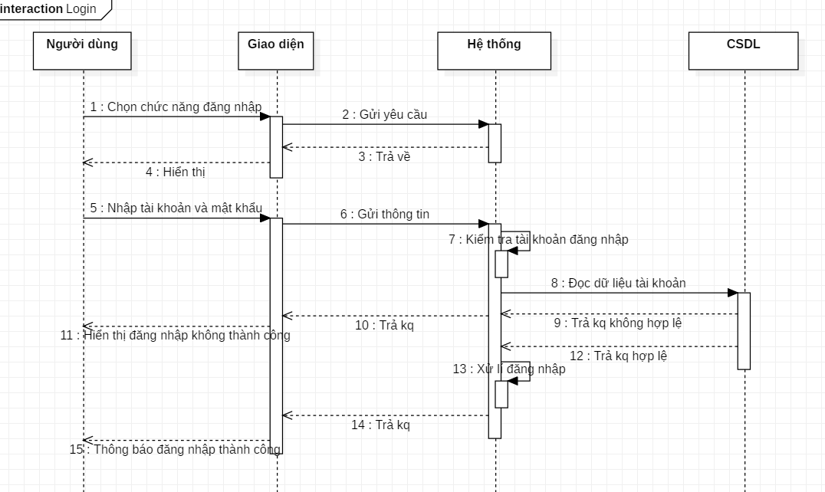

Các thành phần trong hệ thống trong chức năng đăng nhập: Giao diện đăng nhập, hệ thống, cơ sở dữ liệu.

Khái quát các bước trong chức năng đăng nhập dựa vào sơ đồ:

* Người dùng: Chọn chức năng đăng nhập và tiến hành nhập username, password.
* Giao diện: Gửi thông tin, nhận kết quả từ hệ thống và hiển thị cho người dùng.
* Hệ thống: Kiểm tra dữ liệu tài khoản đã có hay chưa thông qua đọc dữ liệu từ CSDL. Nếu chưa, trả kết quả về giao diện thông báo đăng nhập không thành công. Ngược lại, tiến hành xử lý đăng nhập và chuyển giao diện.
* CSDL: Gửi dữ liệu lên hệ thống.

1. Chương 6: THIẾT KẾ GIAO DIỆN

***C****hương này, liệt kê toàn bộ giao diện người dùng và giới thiệu chi tiết các chức năng cho từng màn hình. Mô tả chi tiết quá trình thực thi các chức năng trên màn hình****.***

6. 1. **Danh sách các giao diện.**

|  |  |  |
| --- | --- | --- |
| **STT** | **Tên màn hình** | **Chức năng** |
|  | Giao diện trang chủ | Màn hình đầu tiên hiển thị khi mở App |
|  | Màn hình hẹn giờ | Màn hình quản lý chức năng hẹn giờ |
|  | Màn hình danh sách chủ đề | Hiển thị danh sách chủ đề |
|  | Màn hình xem danh sách tất cả từ | Hiển thị các tất cả các từ có trong CSDL |
|  | Dialog tạo chủ đề mới | Tạo mới một chủ đề |
|  | Dialog chỉnh sửa một chủ đề | Chỉnh sửa thông tin một chủ đề |
|  | Dialog xóa một chủ đề | Xóa một chủ đề |
|  | Dialog thêm mới một từ vựng và thêm từ vào một chủ đề trực tiếp | Thêm một từ vào chủ đề ở màn hình dánh sách chủ đề |
|  | Màn hình danh sách từ theo chủ đề | Hiển thị tất cả các từ có trong một chủ đề |
|  | Dialog thêm từ có sẵn vào một chủ đề | Thêm một từ vựng có sẵn vào một chủ đề |
|  | Dialog chỉnh sửa thông tin từ vựng | Chỉnh sửa thông tin từ vựng |
|  | Dialog xóa từ vựng | Xóa một từ vựng |
|  | Màn hình luyện tập ghi nhớ từ | Luyện tập ghi nhờ từ vựng |
|  | Màn hình xem danh sách từ dạng Slide | Xem danh sách từ dạng Slide |

* 1. **Mô tả chi tiết cách thức giao tiếp giữa người sử dụng với các chức năng**
     1. **Giao diện trang chủ**

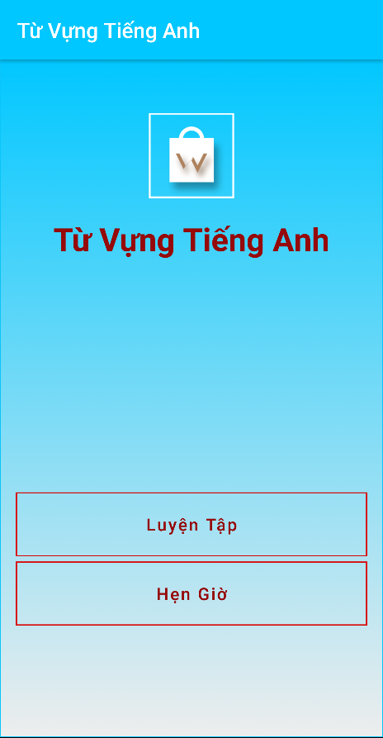

|  |  |  |
| --- | --- | --- |
| **STT** | **Tên** | **Chức năng** |
| 1 | Button Luyện tập | Bắt đầu quá trình học là luyện tập |
| 2 | Button hẹn giờ | Gọi màn hình hẹn giờ hằng ngày |

* + 1. **Màn hình danh sách chủ đề**

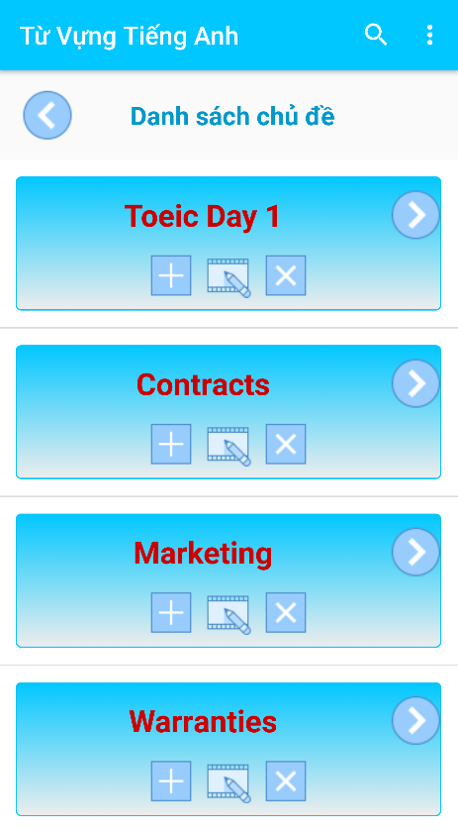

|  |  |  |
| --- | --- | --- |
| **STT** | **Tên** | **Chức năng** |
| 1 | Image Button lùi lại | Quay lại MainActivity |
| 2 | Image Button Xóa | Gọi dialog xóa từ vựng |
| 3 | Image Button thêm từ vựng | Gọi dialog thêm từ vựng và thêm từ vừa tạo vào chủ đề |
| 4 | Image Button Xóa | Xóa chủ đề |
| 5 | Menu search tìm chủ đề | Tìm chủ đề |
| **6** | Option menu |  |
| **7** | Image Button next | Gọi mà hính danh sách từ theo chủ đề |

* + 1. **Màn hình xem danh sách tất cả các từ**

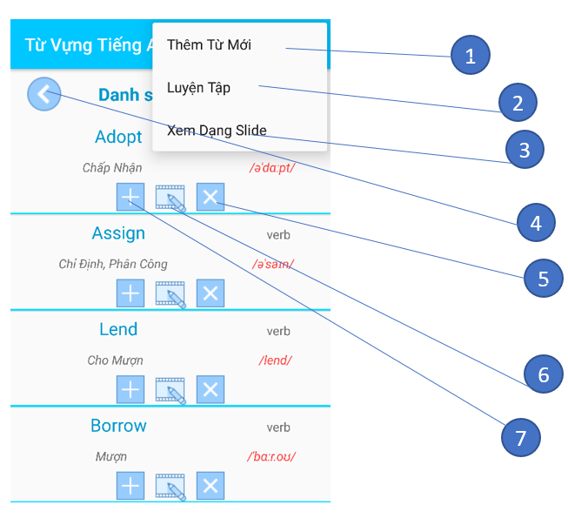

|  |  |  |
| --- | --- | --- |
| **STT** | **Tên** | **Chức năng** |
|  | Menu thêm từ mới | Gọi dialog tao từ vựng mới |
|  | Menu luyện tập | Hiển thị tất cả sản phẩm mua |
|  | Menu xem dạng slide | Nhập coupon để giảm giá |
|  | Image Button Back | Gọi màn hình dánh sách chủ đề |
|  | Image Button xóa từ | Gọi dialog xóa từ vựng |
|  | Image Button chỉnh sửa | Gọi dialog chỉnh sửa thông tin từ vựng |
|  | Image Button thêm từ vào chủ đề | Gọi dialog thêm từ có sẵn vào chủ đề |

* + 1. **Màn hình danh sách từ theo chủ đề**

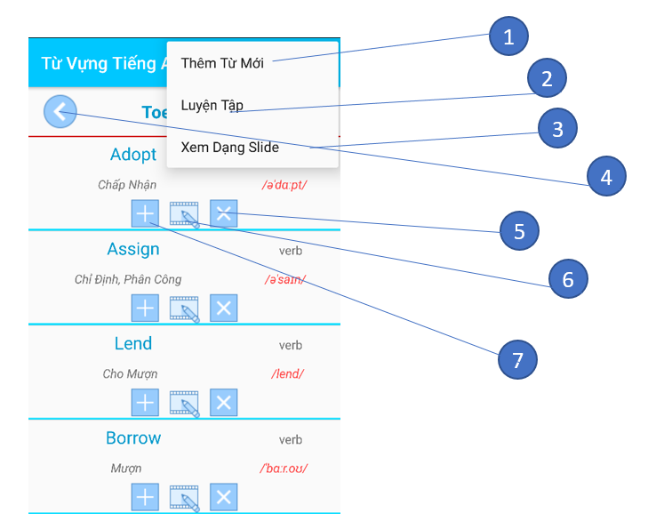

|  |  |  |
| --- | --- | --- |
| **STT** | **Tên** | **Chức năng** |
|  | Menu thêm từ mới | Gọi dialog tao từ vựng mới và thêm từ mới vào chủ đề |
|  | Menu luyện tập | Hiển thị tất cả sản phẩm mua |
|  | Menu xem dạng slide | Nhập coupon để giảm giá |
|  | Image Button Back | Gọi màn hình dánh sách chủ đề |
|  | Image Button xóa từ | Gọi dialog xóa từ vựng |
|  | Image Button chỉnh sửa | Gọi dialog chỉnh sửa thông tin từ vựng |
|  | Image Button thêm từ vào chủ đề | Gọi dialog thêm từ có sẵn vào chủ đề |

* + 1. **Màn hình luyện tập ghi nhớ từ**

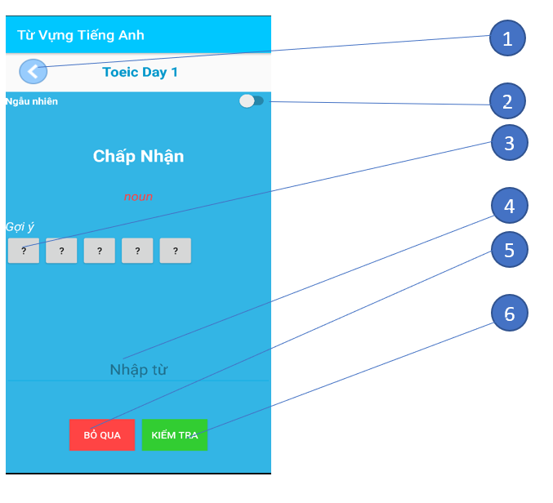

|  |  |  |
| --- | --- | --- |
| **STT** | **Tên** | **Chức năng** |
|  | Image button quay lại | Gọi màn hình hiển thị danh sách từ vựng |
|  | Swich ngẫu nhiên | Hiển thị từ mới theo danh sách hay ngẫu nhiên |
|  | Các Button gợi y | Nhấn để xem ký tự gợi ý |
|  | Edit text từ | Nhập từ tiếng anh |
|  | Button bỏ qua | Hiển thị từ mới |
|  | Button kiểm tra | Kiểm tra từ vừa nhập có đúng hay không  Nếu đúng hiển thị các control sau: |

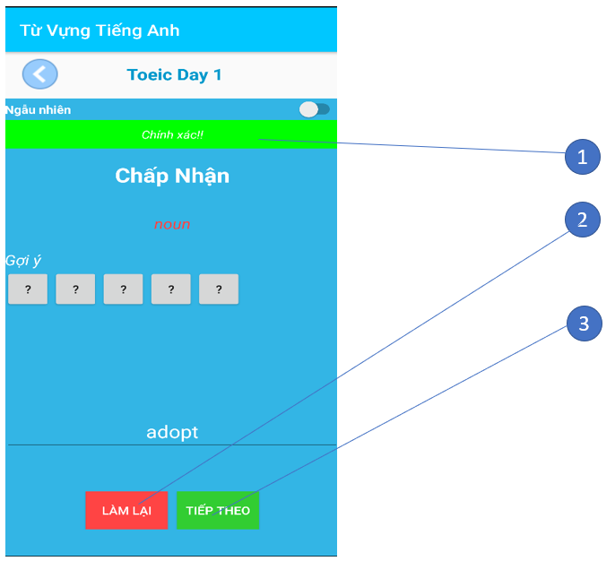

|  |  |  |
| --- | --- | --- |
| **STT** | **Tên** | **Chức năng** |
|  | Txt thông báo | Thông báo chính xác hay không chính xác |
|  | Button làm lại | Thực hiện nhập lại từ tiếng anh |
|  | Button tiếp theo | Hiển thị từ mới |

* + 1. **Màn hình xem danh sách từ dạng Slide**

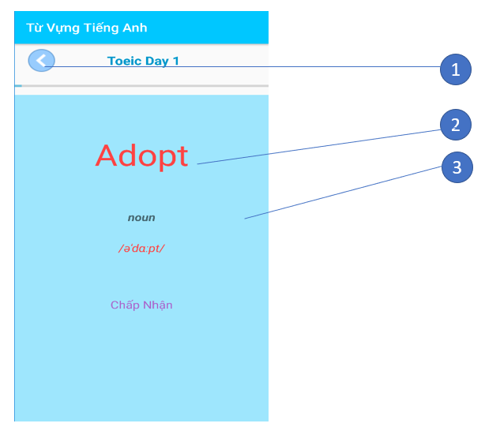

|  |  |  |
| --- | --- | --- |
| STT | Tên | Chức năng |
|  | Image button quay lại | Gọi màn hình hiển thị danh sách từ vựng |
|  | Txt Từ tiếng anh | Hiển thị từ hiến anh |
|  | Txt nghĩa | Hiển thị nghĩa |

* + 1. **Dialog tạo chủ đề mới**

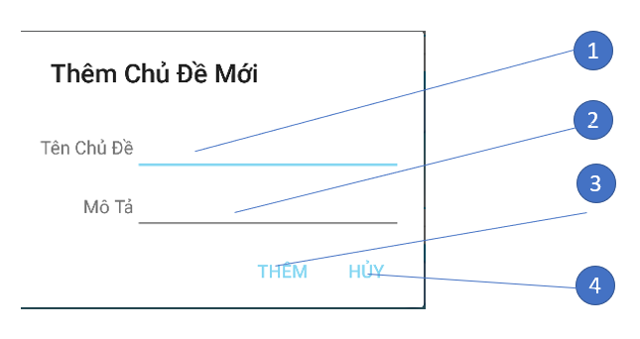

|  |  |  |
| --- | --- | --- |
| **STT** | **Tên** | **Chức năng** |
|  | Txt chủ đề | Nhập tên chủ đề |
|  | Txt mô tả | Nhập mô tả cho chủ đề |
|  | Button thực hiện | Tiến hành thêm chủ đề mới |
|  | Button hủy | Hủy dialog, không thực hiện gì |

* + 1. **Dialog chỉnh sửa một chủ đề**

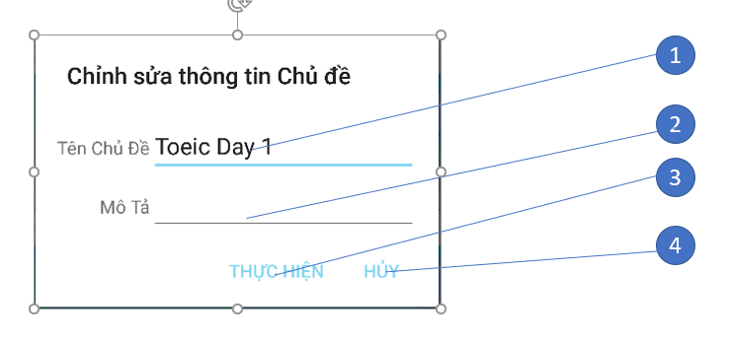

|  |  |  |
| --- | --- | --- |
| **STT** | **Tên** | **Chức năng** |
|  | Txt chủ đề | Nhập tên chủ đề |
|  | Txt mô tả | Nhập mô tả cho chủ đề |
|  | Button thực hiện | Tiến hành cập nhật thông tin chủ đề |
|  | Button hủy | Hủy dialog, không thực hiện gì |

* + 1. **Dialog xóa một chủ đề**

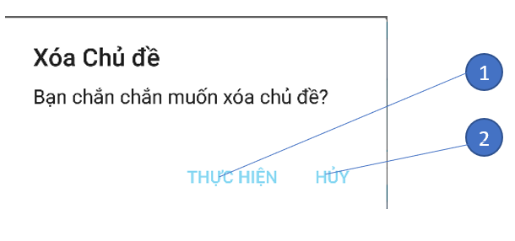

|  |  |  |
| --- | --- | --- |
| **STT** | **Tên** | **Chức năng** |
|  | Button thực hiện | Tiến hành xóa chủ đề |
|  | Button hủy | Hủy dialog, không thực hiện gì |

* + 1. **Dialog thêm mới một từ vựng và thêm từ vào một chủ đề**

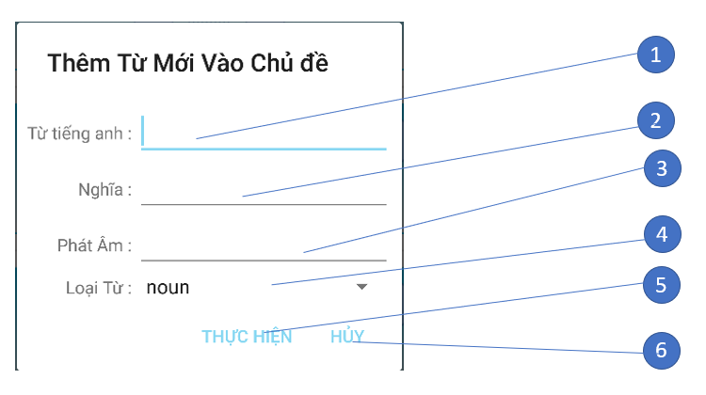

|  |  |  |
| --- | --- | --- |
| **STT** | **Tên** | **Chức năng** |
|  | Txt Tiếng Anh | Nhập từ tiếng anh |
|  | Txt nghĩa | Nghĩa tiếng việt của từ |
|  | Txt phát âm | Phát âm |
|  | Txt Loại từ | Loại từ vựng |
|  | Button thực hiện | Tiến hành thêm từ mới vào chủ đề |
|  | Button hủy | Không thực hiện chỉnh sửa |

* + 1. **Dialog thêm một từ có sẵn vào một chủ đề**

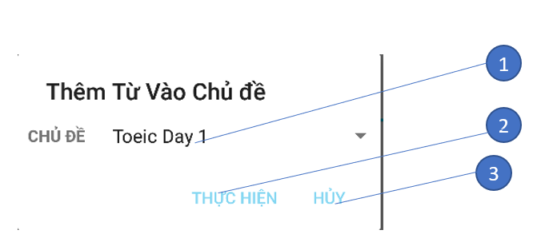

|  |  |  |
| --- | --- | --- |
| **STT** | **Tên** | **Chức năng** |
|  | Sniper Chủ đề | Chọn chủ đề muốn thêm vào |
|  | Button thực hiện | Thực hiện thêm từ và chủ đề |
|  | Button hủy | Tắt dialog là không làm gì |

* + 1. **Dialog chỉnh sửa thông tin từ vựng**

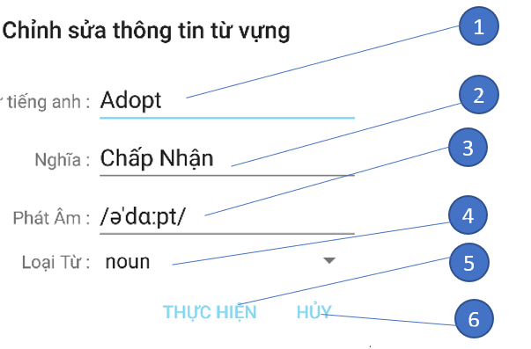

|  |  |  |
| --- | --- | --- |
| **STT** | **Tên** | **Chức năng** |
|  | Txt Tiếng Anh | Nhập từ tiếng anh |
|  | Txt nghĩa | Nghĩa tiếng việt của từ |
|  | Txt phát âm | Phát âm |
|  | Txt Loại từ | Loại từ vựng |
|  | Button thực hiện | Tiến hành cập thông thông tin từ vựng |
|  | Button hủy | Không thực hiện chỉnh sửa |

* + 1. **Dialog xóa từ vựng**

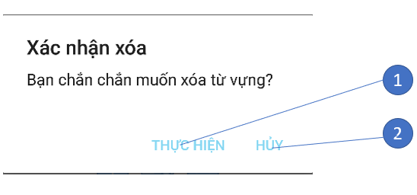

|  |  |  |
| --- | --- | --- |
| **STT** | **Tên** | **Chức năng** |
|  | Button thực hiện | Tiến hành xóa từ vựng |
|  | Button Hủy | Không xóa nữa |

* + 1. **Màn hình hẹn giờ**

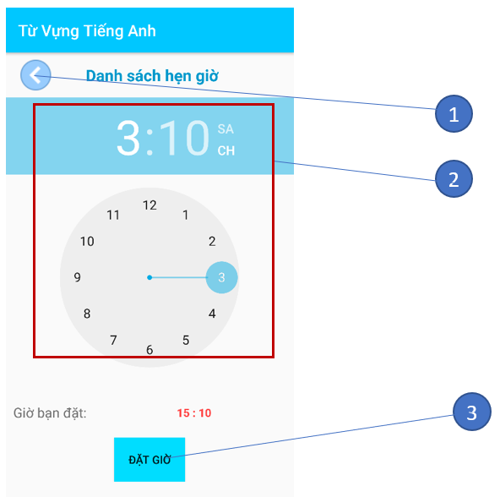

|  |  |  |
| --- | --- | --- |
| **STT** | **Tên** | **Chức năng** |
|  | Image Button Back | Gọi màn hính(mà hình vưa mở app) |
|  | Timepicker | Control để chọn thời gian |
|  | Button đặt giờ | Băt đầu hẹn giờ đã chọn trong control 2 |

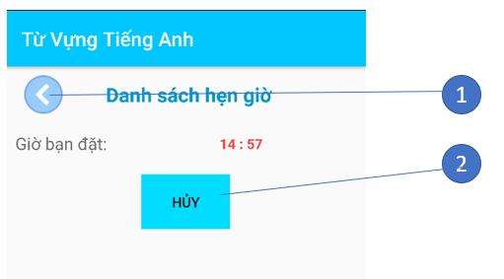

|  |  |  |
| --- | --- | --- |
| **STT** | **Tên** | **Chức năng** |
|  | Image Button Back | Gọi màn hính(mà hình vưa mở app) |
|  | Button hủy | Hủy hẹn giờ quay lại màn hình có thể hẹn giờ |

1. Chương 7 : KẾT LUẬN

***T****ổng kết đồ án. Mô tả bảng phân công công việc cụ thể trong nhóm. Cho biết những kết quả đạt được sau khi hoàn thành môn học và đồ án. Những hạn chế còn tồn tại chưa giải quyết được cũng như hướng phát triển đồ án trong tương lai. Và cuối cùng các tài liệu tham khảo sử dụng trong quá trình thực hiện đồ án.*

1. 1. **Bảng phân công công việc trong nhóm**

|  |  |  |  |  |
| --- | --- | --- | --- | --- |
| **Công việc** | **Nguyễn Hoàng Hiệp** | **Lê Hữu Phúc** | **Nguyễn Trường Thịnh** | **Nguyễn Văn Nam** |
| **Phân tích , khảo sát đề tài** |  |  |  |  |
| **Phân tích yêu cầu** |  |  |  |  |
| **Thiết kế cơ sở dữ liệu.** |  |  |  |  |
| **Xây dựng sơ đồ ERD** |  |  |  |  |
| **Mô tả chi tiết dữ liệu** |  |  |  |  |
| **Tìm hiều mô hình các công nghệ sử dụng** |  |  |  |  |
| **Vẽ sequence diagram** |  |  |  |  |
| **Code đồ án** |  |  |  |  |
| **Insert dữ liệu demo** |  |  |  |  |
| **Viết báo cáo** |  |  |  |  |

* 1. **Kết quả đạt được**

Trong kỳ học vừa qua , nhóm đã tìm hiểu và vận dụng kiến thức về phát triển ứng dụng trên bị động và đạt được các kết quả như sau :

* Nắm rõ các khái niệm cơ bản về phát triển ứng dựng trên thiết bị di động, các thành phần của một ứng dụng trên di động.
* Năm vững kiến thức và có thể vận dụng, xây dựng một ứng dụng trên thiết bị di động hoàn chỉnh.
* Trang bị kiến thức về xây dựng ứng dụng trên nền tảng android
* Xây dựng và đứa ứng dụng lên CH Play
* Hiểu được các khái niệm liên quan đến cơ chế của hệ thống Android.
* Xây dựng được ứng dụng nhiều người dùng (Ứng dụng học từ vựng tiếng anh theo chủ đề) với các chức năng sau :
  + Chức năng thêm, sửa, xóa một chủ đề
  + Chức năng thêm, sửa, xóa một từ vựng tiếng anh
  + Chức năng thêm từ vào chủ đề
  + Chức năng xem danh sách toàn bộ từ vựng
  + Chức năng xem danh sách theo từng chủ đề
  + Chức năng học từ qua danh sách từ vựng dạng Slide
  + Chức năng luyện ghi nhớ từ
  + Chức năng tìm kiếm chủ đề
  + Chức năng tìm kiếm từ vựng
  + Chức năng hẹn giờ thông báo hàng ngày
  1. **Những hạn chế**

Do thời gian hạn ngắn cộng với khối lượng công việc nhiều nên trong quá trình thực hiện đồ án nhóm còn gặp phải một số vấn đề :

* Chưa áp dụng toàn bộ sử lý tương tác với Server vào đồ án
* Chưa có nhiều kinh nghiệm thực tế về thương mại điện tử nên các quy trình chưa được hoàn chỉnh và tối ưu. Còn nhiều bất cập , chưa thân thiện người dùng quản trị.
* Phần nhập dữ liệu phải hoàn toàn nhập bằng tay.
  1. **Hướng phát triển trong tương lai**

Để khắc phục các hạn chế còn tồn tại cũng như phát triển website nhóm có một một số dự định trong tương lai như sau :

* Áp dụng sử dụng tương tác Server vào dự án.
* Hỗ trợ thêm dữ liệu bằng file Excel.
* Hộ trỡ tra từ online.
* Thêm dữ liệu âm thanh.
* Áp dụng thêm các phương pháp học từ vựng tiếng anh mới.
* Giao diện phần quản trị thân thiện hơn , tiện dụng hơn .
  1. **Phụ lục : Tài liệu tham khảo**
* Slide bài giảng của thầy Th.s Thái Duy Tân
* Phần mô hình và môi trường phát triển:
  + <https://viblo.asia/p/kien-truc-cua-he-dieu-hanh-android-PaLGDYdaelX>
  + <https://techtalk.vn/kien-truc-cua-he-dieu-hanh-android.html>
  + <https://techmaster.vn/posts/33903/giai-thich-ve-mo-hinh-mvc>
  + <https://khoanguyen.me/tim-hieu-mo-hinh-mvc-la-gi/>